**Hebreo Israel**

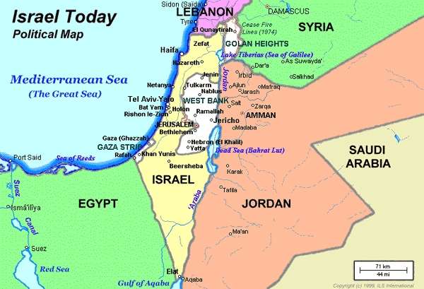

. 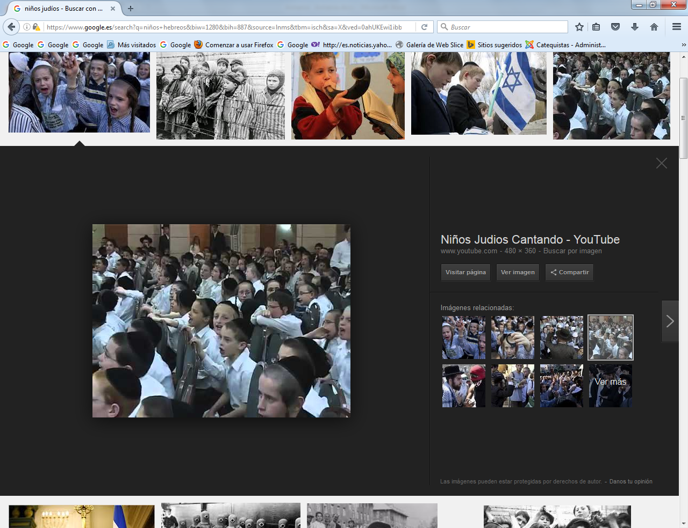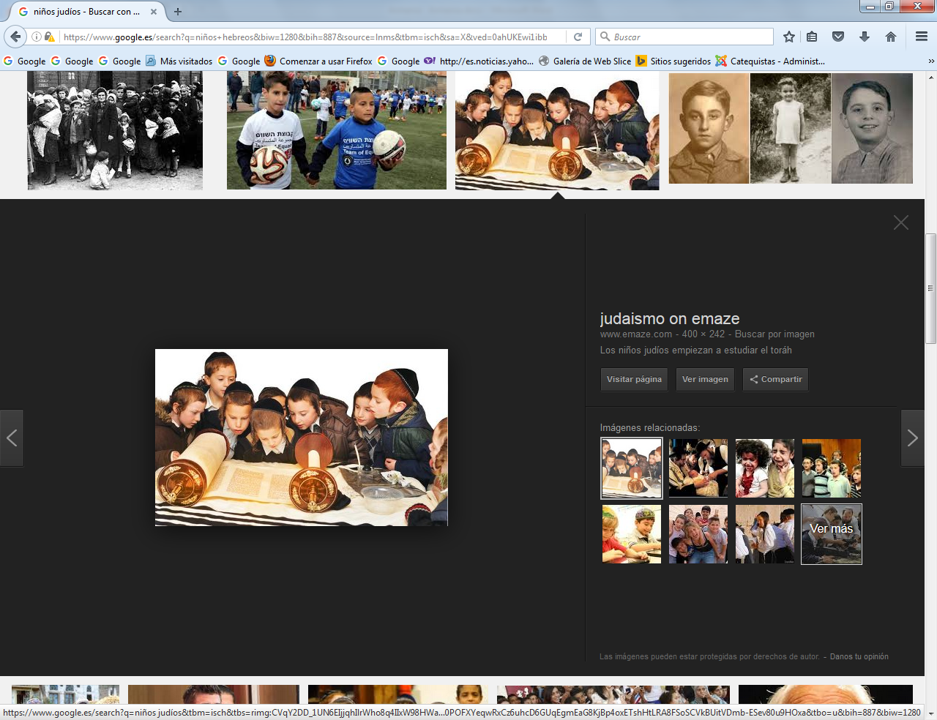



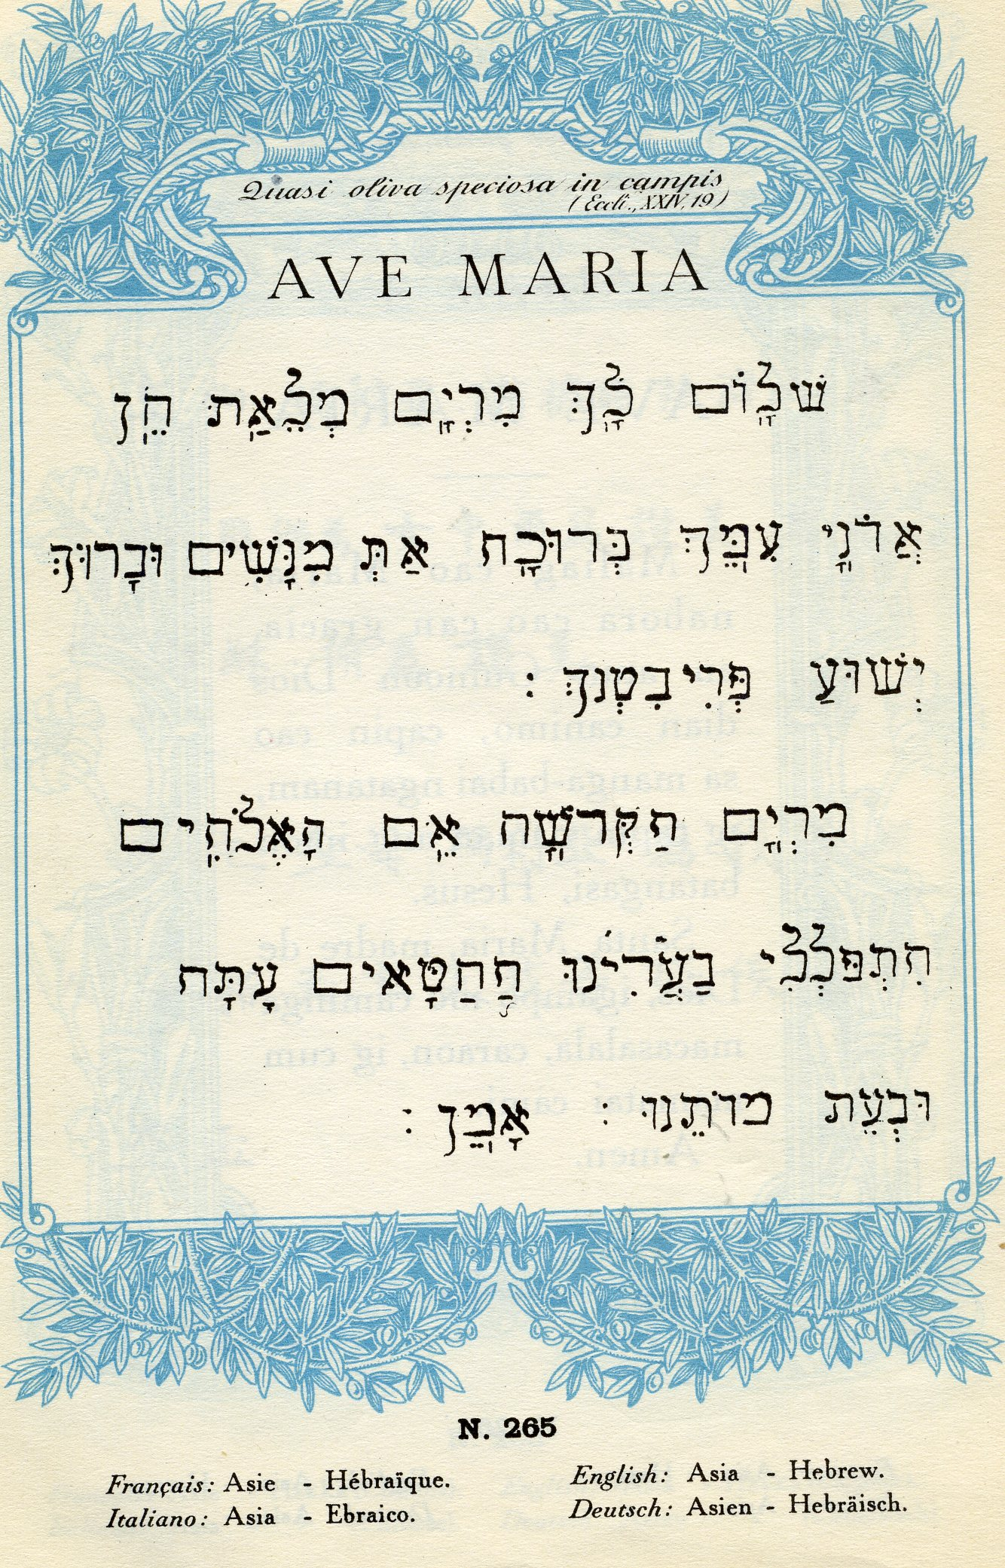

**El hebreo (en hebreo: עִבְרִית, rom.: *ʿivrit*, pron.:** [**[ʔivˈʁit]**](https://es.wikipedia.org/wiki/Alfabeto_fon%C3%A9tico_internacional) **o** [**[ʕivˈɾit]**](https://es.wikipedia.org/wiki/Alfabeto_fon%C3%A9tico_internacional)**) es una** [**lengua semítica**](https://es.wikipedia.org/wiki/Lenguas_sem%C3%ADticas) **de la familia** [**afroasiática**](https://es.wikipedia.org/wiki/Lenguas_afroasi%C3%A1ticas) **hablada, escrita y leída por más de seis millones de personas en** [**Israel**](https://es.wikipedia.org/wiki/Israel) **y por las** [**comunidades judías de la Diáspora**](https://es.wikipedia.org/wiki/Di%C3%A1spora#Di.C3.A1spora_jud.C3.ADa)**, que comprenden** [**más de 80 países**](https://es.wikipedia.org/wiki/Di%C3%A1spora#Distribuci.C3.B3n_de_la_poblaci.C3.B3n_jud.C3.ADa_en_el_mundo)**. Desde la Antigüedad, el hebreo es la lengua escrita, litúrgica y de oración empleada por el** [**judaísmo**](https://es.wikipedia.org/wiki/Juda%C3%ADsmo)**, donde funciona como** [**lengua sacra**](https://es.wikipedia.org/wiki/Lengua_lit%C3%BArgica)**; consecuentemente allí se la denomina לשון הקודש (*lashon ha-Kodesh*, ‘lengua de lo sagrado’). Según la** [**tradición israelita**](https://es.wikipedia.org/wiki/Hebreos)**, el hebreo es la lengua escogida por** [**Dios**](https://es.wikipedia.org/wiki/Yahveh) **para transmitir su mensaje a la humanidad, de ahí que se la suela denominar *lashon ha-Kodesh*.**

**Desde la Antigüedad, y más allá de haber sido o no permanentemente hablada a lo largo de sus más de tres milenios de existencia, el hebreo se mantiene e incluso renueva como un importante elemento común y de cohesión en lo que concierne a las diferentes comunidades judías, ya se encuentren en Israel o fuera de dicho país.**

**El idioma hebreo es, junto con el** [**árabe**](https://es.wikipedia.org/wiki/Idioma_%C3%A1rabe)**,** [**idioma oficial**](https://es.wikipedia.org/wiki/Idioma_oficial) **del** [**Estado de Israel**](https://es.wikipedia.org/wiki/Israel)**.**

## Filiación lingüística

**La principal fuente del acervo hebreo es la** [**Torá**](https://es.wikipedia.org/wiki/Tor%C3%A1)**, preservada en esta estampa de** [**Lilien**](https://es.wikipedia.org/wiki/Ephraim_Moses_Lilien) **por la *La reina del*** [***Shabat***](https://es.wikipedia.org/wiki/Shabat)**, en cuyo vestido figuran los caracteres empleados por el idioma hebreo.**

**El hebreo pertenece al grupo noroccidental de las** [**lenguas semíticas**](https://es.wikipedia.org/wiki/Lenguas_sem%C3%ADticas) **y al** [**subgrupo cananeo**](https://es.wikipedia.org/wiki/Lenguas_cananeas)**. Dicho subgrupo incluye también al** [**fenicio-púnico**](https://es.wikipedia.org/wiki/Idioma_fenicio)**, al** [**moabita**](https://es.wikipedia.org/wiki/Idioma_moabita) **y al** [**amonita**](https://es.wikipedia.org/wiki/Idioma_amonita)**. Al otro subgrupo de las lenguas semíticas noroccidentales pertenece el** [**arameo**](https://es.wikipedia.org/wiki/Idioma_arameo)**, cuyas similaridades con el hebreo son sumamente evidentes, mas distantes respecto al fenicio. Posiblemente algunas variedades de fenicio y algunas de hebreo fueran** [**mutuamente inteligibles**](https://es.wikipedia.org/wiki/Inteligibilidad_mutua) **en un alto grado.**

**La palabra *hebreo* ('*ivrît*) no fue usada en la lengua hasta el período asirio. En la** [**Biblia**](https://es.wikipedia.org/wiki/Biblia) **se menciona «la lengua de Canaán» en** [**Isaías**](https://es.wikipedia.org/wiki/Libro_de_Isa%C3%ADas) **19:18. Pero en 2** [**Reyes**](https://es.wikipedia.org/wiki/Reyes) **18: 26, 28 hay una referencia específica a la lengua hebrea durante el período asirio.**[**7**](https://es.wikipedia.org/wiki/Idioma_hebreo#cite_note-7) **El** [**Libro de Nehemías**](https://es.wikipedia.org/wiki/Libro_de_Nehem%C3%ADas)**, por otra parte, recuerda que los** [**jerosolimitanos**](https://es.wikipedia.org/wiki/Jerosolimitano) **hablaban *yehûdît* (la lengua de Judea, literalmente idioma «judeo»). El** [**Libro de Isaías**](https://es.wikipedia.org/wiki/Libro_de_Isa%C3%ADas) **y el** [**Segundo Libro de Crónicas**](https://es.wikipedia.org/wiki/II_Cr%C3%B3nicas) **se refieren al hebreo como «la lengua de Judá»**

**La similitud entre el hebreo bíblico y el** [**fenicio**](https://es.wikipedia.org/wiki/Idioma_fenicio)**, así como también de algunas palabras cananeas que aparecen en las** [**cartas de Amarna**](https://es.wikipedia.org/wiki/Cartas_de_Amarna) **desde el siglo XIV a.E.C., demuestra que la lengua de los israelitas no difería mucho de la de los cananeos. Varias características son comunes al hebreo y el cananeo. Las palabras en** [**Deuteronomio**](https://es.wikipedia.org/wiki/Deuteronomio) **26:5, «un arameo a punto de perecer fue mi padre» acaso sugieran que algunos ancestros de los israelitas hablaban arameo y que luego adoptaron la lengua de los cananeos, a la que más tarde se conocería como hebreo. Sin embargo, no está claro si ese pasaje transmite información sobre historia lingüística.**

**Con todo, las afinidades del hebreo con la lengua cananea podrían ser explicadas sobre la hipótesis de que los israelitas y sus ancestros ya hablaban una lengua fuertemente relacionada con aquella de los** [**cananeos**](https://es.wikipedia.org/wiki/Cana%C3%A1n)**.**

## Historia

**El hebreo es una lengua con treinta y tres siglos de historia escrita.**[**3**](https://es.wikipedia.org/wiki/Idioma_hebreo#cite_note-CT-3) **La tradición hebraica remonta sus raíces a la** [**Torá**](https://es.wikipedia.org/wiki/Tor%C3%A1) **y la época de** [**Moisés**](https://es.wikipedia.org/wiki/Mois%C3%A9s)**.**[**3**](https://es.wikipedia.org/wiki/Idioma_hebreo#cite_note-CT-3) **En un período de tamaña extensión, la lengua ha sufrido diversos procesos de** [**cambio lingüístico**](https://es.wikipedia.org/wiki/Cambio_ling%C3%BC%C3%ADstico)**, existiendo diferencias entre el hebreo antiguo y el hebreo moderno: ambas lenguas están emparentadas, si bien a veces difieren en pronunciación, gramática y léxico.**

### Clasificaciones según etapas históricas

**Considerando los períodos en que la lengua hebrea fue o es hablada habitualmente se establece una diferencia entre el idioma hebreo propio de la Antigüedad y su renacimiento en los tiempos modernos: al primero se lo denomina "hebreo antiguo"; a su sucesor de lo conoce como "hebreo moderno".**

**Existe una clasificación adicional que establece una distinción entre los tres períodos históricos de mayor importancia para el idioma hebreo pre-moderno:**

* [**Hebreo bíblico o clásico**](https://es.wikipedia.org/wiki/Tor%C3%A1)**.**
* [**Hebreo mishnáico**](https://es.wikipedia.org/wiki/Mishn%C3%A1)**.**
* [**Hebreo medieval**](https://es.wikipedia.org/wiki/Idioma_hebreo_medieval)**.**

### Hebreo antiguo

**En la** [**estela de Tel Dan**](https://es.wikipedia.org/wiki/Estela_de_Tel_Dan)**, escrita en hebreo a mediados del** [**siglo VIII a.E.C.**](https://es.wikipedia.org/wiki/Siglo_VIII_a._C.)**, conmemora las victorias del rey sirio** [**Hazael**](https://es.wikipedia.org/wiki/Hazael) **sobre Joram, hijo de** [**Acab**](https://es.wikipedia.org/wiki/Acab)**, rey de Israel, y sobre** [**Ocozías**](https://es.wikipedia.org/wiki/Ocoz%C3%ADas) **hijo de** [**Joram**](https://es.wikipedia.org/wiki/Joram) **rey de** [**Judá**](https://es.wikipedia.org/wiki/Jud%C3%A1)**, de la dinastía de** [**David**](https://es.wikipedia.org/wiki/David)**. Es la mención escrita más antigua respecto a esta dinastía. Dado que el hebreo antiguo fue usado durante un lapso de casi 14 siglos en ese período la lengua sufrió cambios por lo que el hebreo más antiguo difiere en ciertos aspectos del hebreo más tardío, una periodificación aproximada del antiguo hebreo es la siguiente:**

* **Hebreo bíblico arcaico, del siglo X a. C. al siglo VI a.E.C. correspondiéndose con el período monárquico hasta el exilio en Babilonia.**
* **Hebreo bíblico tardío, del siglo V a. C. al siglo III a.E.C. que corresponde con la dominación persa.**
* **Hebreo de los** [**rollos del Mar Muerto**](https://es.wikipedia.org/wiki/Manuscritos_del_mar_muerto)**, testimoniado entre los siglos III a.E.C. y el siglo I E.C. correspondiéndose con el período helenístico y romano anterior a la destrucción del templo de Jerusalén. Es el estadio de la lengua usada en los** [**manuscritos del Mar Muerto**](https://es.wikipedia.org/wiki/Manuscritos_del_Mar_Muerto) **(Qumrán).**
* **Hebreo de la Mishná, testimoniado entre el siglo I y III o IV E.C.**

**El hebreo dejó de hablarse alrededor del siglo IV E.C., aunque siguió utilizándose en la literatura y, sobre todo, en la liturgia y con propósitos académicos. En** [**Palestina**](https://es.wikipedia.org/wiki/Palestina_%28regi%C3%B3n%29) **fue sustituido como lengua hablada principalmente por el** [**arameo**](https://es.wikipedia.org/wiki/Idioma_arameo)**. En cuanto a la diáspora judía, sus lenguas comunes han sido históricamente sobre todo dos: el** [**yídish**](https://es.wikipedia.org/wiki/Y%C3%ADdish) **entre los judíos llamados** [**ashkenazíes**](https://es.wikipedia.org/wiki/Ashkenaz%C3%ADes) **(centro y este de Europa) y el ladino o** [**judeoespañol**](https://es.wikipedia.org/wiki/Judeoespa%C3%B1ol) **entre los llamados** [**sefardíes**](https://es.wikipedia.org/wiki/Sefard%C3%ADes)**, procedentes de la** [**Península Ibérica**](https://es.wikipedia.org/wiki/Pen%C3%ADnsula_Ib%C3%A9rica)**.**

### Hebreo moderno

**El hebreo como lengua hablada fue recuperado por el** [**sionismo**](https://es.wikipedia.org/wiki/Sionismo) **a finales del** [**siglo XIX**](https://es.wikipedia.org/wiki/Siglo_XIX)**, gracias al trabajo de, entre otros,** [**Eliezer Ben Yehuda**](https://es.wikipedia.org/wiki/Eliezer_Ben_Yehuda)**, para servir de lengua nacional al futuro Estado judío.**

**Como en un principio, la mayoría de hablantes de hebreo moderno tenían antepasados europeos, y durante siglos el hebreo fue una lengua de uso litúrgico y académico, y era una** [**lengua muerta**](https://es.wikipedia.org/wiki/Lengua_muerta) **de tipo** [**litúrgico**](https://es.wikipedia.org/wiki/Lengua_lit%C3%BArgica)**, el renacimiento del hebreo como** [**lengua materna**](https://es.wikipedia.org/wiki/Lengua_materna) **de una comunidad fue acompañado de una notable influencia de tipo** [**sustrato**](https://es.wikipedia.org/wiki/Sustrato_ling%C3%BC%C3%ADstico) **de las lenguas europeas. En particular las** [**faringales**](https://es.wikipedia.org/wiki/Consonante_faringal)**, y algunas** [**fricativas**](https://es.wikipedia.org/wiki/Fricativa) **se han perdido.**

**También en gramática el uso de la lengua como** [**lengua vehicular**](https://es.wikipedia.org/wiki/Lengua_vehicular) **en Israel ha hecho surgir nuevos usos no presentes en el hebreo bíblico. Sin embargo, las olas de refugiados judíos, expulsados de los países árabes a partir de 1948, en números que igualaron y, con el tiempo, sus descendientes, superaron en número a los de origen europeo, se reivindicó, en cierta medida, la pronunciación tradicional.**

### Fuentes

**La** [**Biblia**](https://es.wikipedia.org/wiki/Biblia) **es la principal fuente para el hebreo clásico y dicha lengua se usa también en varias inscripciones de la Antigüedad.**[**16**](https://es.wikipedia.org/wiki/Idioma_hebreo#cite_note-16) **Entre las inscripciones célebres figuran aquellas del** [**Calendario de Gézer**](https://es.wikipedia.org/wiki/Calendario_de_G%C3%A9zer) **(siglo X a.E.C.), una lista de meses definidos por el trabajo agrícola característico realizado en ellos; las inscripciones Kuntillet 'Ajrud y Khirbe el-Qom (de finales del siglo IX o principios del VIII a.E.C.), que mencionan a** [**Yahveh**](https://es.wikipedia.org/wiki/Yahveh) **y a su Asherah; los *Ostraka de Samaria* (siglo VIII a.E.C.) recoge pagos de** [**vino**](https://es.wikipedia.org/wiki/Vino)**,** [**aceite**](https://es.wikipedia.org/wiki/Aceite)**, etc.; la inscripción del túnel** [**Siloam**](https://es.wikipedia.org/wiki/Siloam) **(finales del siglo VIII a.E.C.), encontrada en el túnel construido por** [**Ezequías**](https://es.wikipedia.org/wiki/Ezequ%C3%ADas) **bajo la ciudad de** [**David**](https://es.wikipedia.org/wiki/David) **para llevar** [**agua**](https://es.wikipedia.org/wiki/Agua) **del manantial de Gihon hasta la Reserva de** [**Siloam**](https://es.wikipedia.org/wiki/Siloam)**; las inscripciones en las *Ostraka de Lachish* (principios del siglo VI a.E.C.) con mensajes militares antes de la invasión babilónica; el** [**Ostracon de Arad**](https://es.wikipedia.org/wiki/Ostracon) **(del mismo periodo) recogiendo las provisiones suministradas a los soldados; y la** [**Estela de Mesha**](https://es.wikipedia.org/wiki/La_estela_de_Mesha) **(c. 830 a.E.C.), en la que el rey** [**moabita**](https://es.wikipedia.org/wiki/Moab)[**Mesha**](https://es.wikipedia.org/wiki/Mesha) **se jacta de sus victorias sobre los israelitas, con contenidos redactados en lenguaje prácticamente idéntico al hebreo bíblico.**

### Aspectos dialectales históricos

**El hebreo antiguo no era una lengua completamente homogénea. Es bien conocido que había diferencias dialectales entre los israelitas.** [***Jueces* 12:5-6**](http://www.biblegateway.com/passage/?search=Jueces12%3A5-6;&version=RVR1960;) **recoge que los fugitivos efraimitas eran incapaces de decir "*shibboleth" y en cambio decían "sibboleth" y por eso delataban su origen a sus enemigos galaaditas.**

**La** [**Biblia**](https://es.wikipedia.org/wiki/Biblia) **hebrea fue transmitida por la gente en** [**Judá**](https://es.wikipedia.org/wiki/Jud%C3%A1)**, pero restos de otro dialecto -presumiblemente septentrional- han sido preservados en la** [**Biblia**](https://es.wikipedia.org/wiki/Biblia)**. El** [**cántico de Débora**](https://es.wikipedia.org/wiki/C%C3%A1ntico_de_D%C3%A9bora) **(**[***Jueces* 5**](http://www.biblegateway.com/passage/?search=Jueces5;&version=RVR1960;)**), que parece ser de origen septentrional, usa el masculino plural acabado en *-în* en el v.10 y la partícula relativa *sa-* en el v.7, donde el** [**dialecto**](https://es.wikipedia.org/wiki/Dialecto) **de** [**Judá**](https://es.wikipedia.org/wiki/Jud%C3%A1) **habría usado *-îm* y *aser*, respectivamente.**

**Hubo otras diferencias entre el hebreo del norte y del sur, como en la segunda persona del singular femenino del** [**pronombre**](https://es.wikipedia.org/wiki/Pronombre) **y en el** [**sufijo**](https://es.wikipedia.org/wiki/Sufijo) **pronominal. Un relato como el de** [***2Reyes* 4**](http://www.biblegateway.com/passage/?search=2Reyes4;&version=RVR1960;) **(en el que el profeta del norte** [**Elisha**](https://es.wikipedia.org/w/index.php?title=Elisha&action=edit&redlink=1) **aparece) ha retenido también algo de su dialecto septentrional. Luego, algunas inscripciones septentrionales muestran diferencias dialectales. Por ejemplo, la palabra de la Biblia hebrea para casa es *bayit*, pero las inscripciones norteñas tienen bt, que refleja probablemente una pronunciación [bet], y "año" es *st* en contraste con el sureño *snh*. El** [***libro de Oseas***](https://es.wikipedia.org/wiki/Libro_de_Oseas) **contiene muchas dificultades lingüísticas y textuales, y algunas de ellas pueden quizá ser explicadas como resultado del dialecto norteño del** [**profeta**](https://es.wikipedia.org/wiki/Profeta)**.**

### Evolución histórica

[**Arte judío**](https://es.wikipedia.org/wiki/Arte_jud%C3%ADo)**. Marianos y Janina,** [**Mosaico**](https://es.wikipedia.org/wiki/Mosaico) **bizantino de la** [**Sinagoga**](https://es.wikipedia.org/wiki/Sinagoga)[**Beit Alfa**](https://es.wikipedia.org/wiki/Beit_Alfa)**,** [**siglo VI**](https://es.wikipedia.org/wiki/Siglo_VI)**. La composición incorpora los** [**doce motivos zodíacos**](https://es.wikipedia.org/wiki/Zodiaco) **por ser coincidentes con los doce meses del** [**calendario hebreo**](https://es.wikipedia.org/wiki/Calendario_hebreo)**. La presencia del motivo central del sol tiene aquí una justificación de orden astronómico (y no religioso). Las cuatro figuras de las esquinas representan los cuatro hitos del año, solsticios y equinoccios, nombrados en hebreo según el mes en que cada uno de ellos ocurre: Tishrei, [Tevet], Ni[san] y Tamuz.** [**Kibutz**](https://es.wikipedia.org/wiki/Kibutz) **Beit Alfa,** [**Israel**](https://es.wikipedia.org/wiki/Israel)**.**

**El hebreo cambió con el paso del tiempo. La lengua del libro de las** [**Crónicas**](https://es.wikipedia.org/wiki/I_Cr%C3%B3nicas)**, por ejemplo, es diferente del de** [**Reyes**](https://es.wikipedia.org/wiki/I_Reyes)**. El arameo se convirtió en la lengua dominante en la región Siro-Palestina e influyó al hebreo y, finalmente, lo desplazó en algunas áreas.** [***Nehemías***](https://es.wikipedia.org/wiki/Nehem%C3%ADas) **13.24 se queja de que algunos niños de matrimonios mixtos ya no podrían hablar la lengua de** [**Judá**](https://es.wikipedia.org/wiki/Jud%C3%A1) **sino que hablaban "la lengua de Ashdod". Es posible que esto se refiera no a un vestigio de la** [**lengua filistea**](https://es.wikipedia.org/wiki/Lengua_filistea) **(aunque esto es algo que no debe ser descartado) sino al arameo.**

**La lengua del** [**Eclesiastés**](https://es.wikipedia.org/wiki/Eclesiast%C3%A9s) **difiere marcadamente de la de los textos del preexilio, y las peculiaridades lingüísticas de la** [**Canción de Salomón**](https://es.wikipedia.org/w/index.php?title=Canci%C3%B3n_de_Salom%C3%B3n&action=edit&redlink=1) **son con frecuencia atribuidas a una fecha tardía. Alguna gente, sin embargo, podría todavía escribir en el estilo primitivo, como se puede ver en el juicio de** [**Jesús ben Sira**](https://es.wikipedia.org/w/index.php?title=Jes%C3%BAs_ben_Sira&action=edit&redlink=1)**, escrito alrededor del 180 a. C. y en el parcial escrito de** [**Qumrán**](https://es.wikipedia.org/wiki/Qumr%C3%A1n)**. Con todo, tales ensayos de composición en hebreo clásico fueron intentos de arcaización. El prólogo a la traducción griega de** [**Sirach**](https://es.wikipedia.org/w/index.php?title=Sirach&action=edit&redlink=1) **también contiene el uso primitivo del término hebreo para la lengua del antiguo** [**Israel**](https://es.wikipedia.org/wiki/Israel)**.**

**La escritura rabínica de los primeros siglos de la era común usa una forma del hebreo que es usualmente conocida como *hebreo misnaico* (de la colección de tratados legales conocida como** [**Misná**](https://es.wikipedia.org/wiki/Misn%C3%A1)**, de ca. 200). Fue entonces generalmente creído que esta lengua nunca había sido usada por la gente común sino que fue una lengua erudita creada bajo la influencia del arameo. Ahora es generalmente reconocido que los** [**rabís**](https://es.wikipedia.org/wiki/Rab%C3%AD) **no confeccionaron una lengua erudita sino que usaron una forma del hebreo que se desarrolló en los últimos siglos a.C. Esta conclusión emerge desde un estudio de la naturaleza de la lengua y de las referencias en los textos rabínicos hasta su uso por la gente ordinaria, y este uso vernáculo sin duda deja entrever su presencia en el trasfondo de los** [**rollos**](https://es.wikipedia.org/wiki/Rollo_%28manuscrito%29)[**Copper**](https://es.wikipedia.org/w/index.php?title=Copper&action=edit&redlink=1) **de** [**Qumrán**](https://es.wikipedia.org/wiki/Qumr%C3%A1n) **y en algunas cartas de la** [**Segunda Revuelta Judía**](https://es.wikipedia.org/wiki/Segunda_Revuelta_Jud%C3%ADa) **(132-135).**

**Aunque el hebreo se usó en** [**Judá**](https://es.wikipedia.org/wiki/Jud%C3%A1) **en el primer siglo como vernáculo, también se hablaron el** [**arameo**](https://es.wikipedia.org/wiki/Idioma_arameo) **y el** [**griego**](https://es.wikipedia.org/wiki/Idioma_griego)**, y hay evidencias de que el arameo fue dominante al norte de** [**Galilea**](https://es.wikipedia.org/wiki/Galilea)**.** [**Jesús**](https://es.wikipedia.org/wiki/Jes%C3%BAs) **vino de** [**Galilea**](https://es.wikipedia.org/wiki/Galilea) **y, probablemente, habló arameo. Algunas de sus palabras citadas en los** [**Evangelios**](https://es.wikipedia.org/wiki/Evangelio) **están en arameo, aunque algunas (tales como "*abba" y "ephphatta") puedan ser tanto hebreo como arameo. No es improbable que también hablase hebreo, especialmente en sus visitas a** [**Judea**](https://es.wikipedia.org/wiki/Judea)**. Algunos estudios (ver enlaces externos) indican que lo más probable es que Jesús hablara hebreo con "acento de Galilea".**

**Varios versículos en el** [**Nuevo Testamento**](https://es.wikipedia.org/wiki/Nuevo_Testamento) **parecen, a primera vista, referirse a la lengua hebrea, y la palabra griega traducida como *Hebreo* (hebraisti) se refiere a esa lengua en** [**Apocalipsis**](https://es.wikipedia.org/wiki/Apocalipsis) **9,11; 10,16. Pero también se usan del arameo palabras tales como Gabbatha en Golgotha en Juan 19,13-17 y ello, probablemente, denota una lengua semítica (distinta del griego) hablada por los judíos, incluyendo tanto al hebreo como al arameo, más que referirse al hebreo en distinción del arameo. Igualmente, la expresión aramea *Akeldema* se dice en** [***Hechos***](https://es.wikipedia.org/wiki/Hechos_de_los_Ap%C3%B3stoles) **1.19 en "su lengua", o sea, la lengua de la gente de** [**Jerusalén**](https://es.wikipedia.org/wiki/Jerusal%C3%A9n)**.**

**Algún tiempo después de la** [**Segunda Revuelta Judía**](https://es.wikipedia.org/wiki/Segunda_Revuelta_Jud%C3%ADa)**, el hebreo murió como lengua vernácula en Palestina, probablemente a finales del siglo II o III. Sin embargo, siguió siendo usada por los judíos como una lengua religiosa, erudita y literaria, y también es hablado en ciertas circunstancias. Fue revivida como vernácula sólo a fines del siglo XIX, y hoy es la lengua viva del estado de** [**Israel**](https://es.wikipedia.org/wiki/Israel)**.**

## Escritura

**La lengua hebrea se escribe de derecha a izquierda con un** [**alfabeto**](https://es.wikipedia.org/wiki/Alfabeto) **de veintidós letras. Originalmente, denotaban sólo consonantes, pero la w, y y la h también se usan para representar ciertas vocales largas y vocales al final de palabra (w = /u/; y = /i/; h = /a/, /o/ y /e/; w y y fueron usadas más tarde para /o/ y /e/, respectivamente) hasta, al menos, el siglo X a. C. y w y y en el interior de palabra hasta el siglo IX.**

**Estas** [***matres lectionis***](https://es.wikipedia.org/wiki/Matres_lectionis) **o consonantes auxiliares, escritas para denotar vocales, se emplean también en otras lenguas semíticas, y se denominan** [**niqud**](https://es.wikipedia.org/wiki/Niqud)**.**

**En los textos procedentes de** [**Qumrán**](https://es.wikipedia.org/wiki/Qumr%C3%A1n) **y en escritos tardíos, las** [**letras**](https://es.wikipedia.org/wiki/Letra) **se usaron con más profusión para representar las** [**vocales**](https://es.wikipedia.org/wiki/Vocal)**. El sistema completo de representación de vocales, añadiendo puntos a las consonantes, se desarrolló mucho más tarde, entre el siglo V y X d. C.**

**El actual sistema de vocalización reproduce, entonces, la** [**pronunciación**](https://es.wikipedia.org/wiki/Pronunciaci%C3%B3n) **corriente de unos mil años después del final del periodo bíblico, aunque sin duda está basado en las primeras tradiciones de** [**lectura**](https://es.wikipedia.org/wiki/Lectura) **de la** [**Biblia**](https://es.wikipedia.org/wiki/Biblia)**.**

## Fonología

**Esta sección hace una descripción del** [**hebreo moderno**](https://es.wikipedia.org/wiki/Hebreo_moderno)**, que difiere en un cierto número de aspectos del** [**hebreo antiguo**](https://es.wikipedia.org/wiki/Hebreo_antiguo) **o bíblico. En la pronunciación el hebreo moderno presenta una reducción del número de consonantes.**

### Vocales

**El inventario vocálico del hebreo moderno es:**

|  |  |  |  |
| --- | --- | --- | --- |
|  | [**Anterior**](https://es.wikipedia.org/wiki/Vocal_anterior) | [**Central**](https://es.wikipedia.org/wiki/Vocal_central) | [**Posterior**](https://es.wikipedia.org/wiki/Vocal_posterior) |
| [**Cerrada**](https://es.wikipedia.org/wiki/Vocal_cerrada) | **i** |  | **u** |
| [**Media**](https://es.wikipedia.org/wiki/Vocal_media) | **e** |  | **o** |
| [**Abierta**](https://es.wikipedia.org/wiki/Vocal_abierta) |  | **a** |  |

**Este inventario difiere notablemente del de hebreo antiguo que constaba de más elementos.**

### Consonantes

**El inventario consonántico del hebreo moderno viene dado por:**

|  |  |  |  |  |
| --- | --- | --- | --- | --- |
|  | [**Labial**](https://es.wikipedia.org/wiki/Consonante_labial) | [**Coronal**](https://es.wikipedia.org/wiki/Consonante_coronal) | [**Dorsal**](https://es.wikipedia.org/wiki/Consonante_dorsal) | [**Glotal**](https://es.wikipedia.org/wiki/Consonante_glotal) |
| [**Oclusiva simple**](https://es.wikipedia.org/wiki/Oclusiva) | **p, b** | **t, d** | **k, g** | **ʔ** |
| [**Africada simple**](https://es.wikipedia.org/wiki/Africada) |  | **ʦ** |  |  |
| [**Fricativa**](https://es.wikipedia.org/wiki/Fricativa) | **f, v** | **s, z; ʃ** | **χ, ʁ** | **h** |
| [**Aproximante**](https://es.wikipedia.org/wiki/Aproximante) |  | **l** | **j** |  |
| [**Nasal**](https://es.wikipedia.org/wiki/Consonante_nasal) | **m** | **n** |  |  |

## Gramática

**En la gramática presenta un acercamiento a la sintaxis de las lenguas europeas, así como una importante cantidad de préstamos léxicos procedentes de estas lenguas.**

**Desde el punto de vista tipológico el hebreo es una** [**lengua sintética**](https://es.wikipedia.org/wiki/Lengua_sint%C3%A9tica) **con un alto grado de** [**fusión**](https://es.wikipedia.org/wiki/Lengua_fusionante)**. En cuanto al orden básico el hebreo tienen** [**SVO**](https://es.wikipedia.org/wiki/Sujeto_Verbo_Objeto) **y usa preposiciones, con tendencia a ser** [**núcleo**](https://es.wikipedia.org/wiki/N%C3%BAcleo_sint%C3%A1ctico) **inicial. Un** [**alineamiento morfosintáctico**](https://es.wikipedia.org/wiki/Alineamiento_morfosint%C3%A1ctico) **de** [**tipo nominativo-acusativo**](https://es.wikipedia.org/wiki/Lengua_nominativo-acusativa)**.**

## Hebreo y español

**Las coincidencias entre el** [**español**](https://es.wikipedia.org/wiki/Idioma_espa%C3%B1ol) **y el hebreo antiguo son escasas, mientras que las existentes entre el español y el hebreo moderno son más numerosas. La razón de esto es que la lengua antigua tenía una exigua influencia de las lenguas origen del** [**español**](https://es.wikipedia.org/wiki/Idioma_espa%C3%B1ol)**, el** [**latín**](https://es.wikipedia.org/wiki/Lat%C3%ADn) **y el** [**griego**](https://es.wikipedia.org/wiki/Idioma_griego)**, mientras que el hebreo moderno ha adoptado numerosos préstamos de ambos idiomas.**

**Además, la adopción por el Estado de** [**Israel**](https://es.wikipedia.org/wiki/Israel) **de la norma de pronunciación** [**sefardí**](https://es.wikipedia.org/wiki/Sefard%C3%AD) **(frente a la** [**ashkenazí**](https://es.wikipedia.org/wiki/Ashkenaz%C3%AD)**) supuso que la pronunciación moderna del hebreo sea casi igual a la de los judíos expulsados de** [**España**](https://es.wikipedia.org/wiki/Espa%C3%B1a) **en** [**1492**](https://es.wikipedia.org/wiki/1492)**, y naturalmente próxima a la del** [**español**](https://es.wikipedia.org/wiki/Idioma_espa%C3%B1ol)**. Un ejemplo de ambas similitudes serían los nombres hebreos de numerosas ciencias: ביולוגיה (*byológuia*), גאוגרפיה (*gueográfia*), היסטוריה (*história*), etc.**

**Entre las coincidencias está la presencia de dos** [**géneros gramaticales**](https://es.wikipedia.org/wiki/G%C3%A9nero_gramatical) **(**[**masculino**](https://es.wikipedia.org/wiki/Masculino) **y** [**femenino**](https://es.wikipedia.org/wiki/Femenino)**) así como la relativa libertad del orden sintáctico en las frases. El orden SVO y el uso de preposiciones, así como una morfología nominal más o menos sencilla junto a una morfología verbal más compleja y de** [**tipo fusionante**](https://es.wikipedia.org/wiki/Lengua_fusionante)**.**

**Entre las diferencias entre el hebreo antiguo (junto con otras lenguas semíticas) y el** [**español**](https://es.wikipedia.org/wiki/Idioma_espa%C3%B1ol) **están la presencia en el primero de las** [**consonantes guturales**](https://es.wikipedia.org/wiki/Consonante_gutural) **ʕ*ayin* y *het*; las** [**consonantes**](https://es.wikipedia.org/wiki/Consonante) **enfáticas *tet*, *tsadik* y *kuf* (tipos de /t/, /s/ y /k/); la** [**sibilante**](https://es.wikipedia.org/wiki/Consonante_sibilante) ***sin* (probablemente, la misma que hay en dialectos sur-arábigos modernos) junto con *samej* (/s/) y sin (/s/). En el hebreo moderno, sin embargo, tales consonantes se pronuncian con sonidos exactamente iguales que en el español:**

**- ʕ*ayin* no se pronuncia - *het* como *j* /x/ - *tet* como *t* /t/ - *tsadik* como *ts* /ts/ - *kuf* como 'c, q */k/* - *sin* como *s* /s/ - *samej* como *s* /s/**

**Otras diferencias son el uso de la forma** [**dual**](https://es.wikipedia.org/wiki/N%C3%BAmero_dual) **para ciertas formas de algunos nombres que aparencen en parejas (ej. *ojos, orejas, pies*); el hecho de que muchas palabras deriven de raíces de tres** [**consonantes**](https://es.wikipedia.org/wiki/Consonante)**; y un sistema verbal en el que el uso de ciertas** [**vocales**](https://es.wikipedia.org/wiki/Vocal) **y** [**consonantes**](https://es.wikipedia.org/wiki/Consonante) **denota diferencias en el significado (ej. *katab* "él escribió"; *niktab* "eso fue escrito"; *hiktîb* "él hizo escribir") y en el que hay dos formas, las llamadas *perfecto* e *imperfecto*, que fueron usadas en los últimos tiempos para denotar el** [**pasado**](https://es.wikipedia.org/wiki/Pasado) **y el** [**futuro**](https://es.wikipedia.org/wiki/Futuro)**, pero que habían sido empleadas en los primeros tiempos de forma que es todavía discutida.**

**Las escasas similitudes semánticas entre ambas lenguas se deben, además de la influencia latina y griega sobre el hebreo moderno, a la influencia del** [**árabe**](https://es.wikipedia.org/wiki/Lengua_%C3%A1rabe) **sobre el** [**español**](https://es.wikipedia.org/wiki/Idioma_espa%C3%B1ol)**, que introdujo palabras semíticas similares en algunos casos al hebreo: לימון limón (limón). Existen además préstamos directos del hebreo bíblico al** [**español**](https://es.wikipedia.org/wiki/Idioma_espa%C3%B1ol)**, como 'aleluya', 'amén' o 'mesías', así como gran cantidad de nombres de pila como** [**Juan**](https://es.wikipedia.org/wiki/Juan_%28nombre%29)**,** [**José**](https://es.wikipedia.org/wiki/Jos%C3%A9_%28nombre%29)**,** [**María**](https://es.wikipedia.org/wiki/Mar%C3%ADa_%28nombre%29)**,** [**Jesús**](https://es.wikipedia.org/wiki/Jes%C3%BAs_%28nombre%29)**,** [**Ana**](https://es.wikipedia.org/wiki/Ana_%28nombre%29)**,** [**Manuel**](https://es.wikipedia.org/wiki/Manuel_%28nombre%29)**,** [**Santiago**](https://es.wikipedia.org/wiki/Santiago_%28nombre%29)**, etc.**